ПРЕДУПРЕЖДЕНИЕ
Прежде чем приступать к работе с штабелером оператор ДОЛЖЕН прочесть это Руководство и усвоить его содержание.

ПРИМЕЧАНИЕ!
Храните данное руководство в качестве справочного документа.

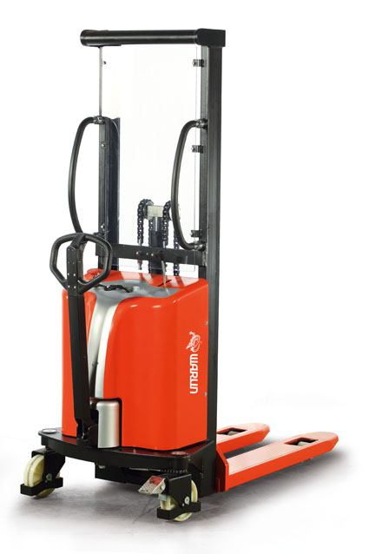

Руководство по эксплуатации / Перечень деталей
SPM1016, SPM11530, SPM1025 / SES1016, SES1025
SPM1025G, SPM1030/ SES1530, SES1030, SES1033

Приглашаем вас к работе с механизированным штабелером. Ваш штабелер с мачтой SPED изготовлен из высококачественной стали и представляет собой прочное, надежное и простое в применении изделие. В интересах собственной безопасности и для обеспечения правильной эксплуатации штабелеукладчика просим вас внимательно прочесть данное Руководство и все предупреждения на изделии, прежде чем приступать к работе с штабелером.
В настоящем руководстве в четкой форме описана процедура безопасной эксплуатации штабелеров такого типа.
В руководстве даны характеристики штабелеров различных моделей. Во время эксплуатации и техобслуживания просим использовать запчасти, подходящие для конкретной модели штабелера.
Вся представленная в данном Руководстве информация основана на данных, имевшихся на момент издания. Изготовитель оставляет за собой право на внесение технических изменений в изделия без уведомления и без привлечения каких-либо санкций. Поэтому рекомендуется следить за возможными обновлениями.

- ТЕХНИЧЕСКИЕ ДАННЫЕ
Модель |  | SPM1016/SES1016 | SPM1016G | SPM1025/SES1025 | SPM1025G | SPM1030/SES1030 | SPM1530/SES1530 |  |  | SES1033
Грузоподъемность Q | кг | 1000 | 1000 | 1000 | 1000 | 1000 |  | 1500
Высота подъема h3 | мм | 1600 |  | 2500 |  | 3000 |  |  | 3300
Мин. высота вил h | мм | 85
Расстояние до центра нагрузки C | мм | 500 | 600 | 500 | 600 | 600
Длина вил L | мм | 1100
Размер вил e x s | мм | 150x60 | 150x60 | 150x60 | 150x60 | 150x60 |  |  | 150x60
Мин. радиус разворота  Wa | мм | 1245 | 1280 | 1245 | 1280 | 1245 |  |  | 1280
Габаритная длина l1 | мм | 1580 | 1710 | 1580 | 1710 | 1580 |  |  | 1580
Габаритная ширина b1 | мм | 755
Высота убранной мачты  h1 | мм | 1980 |  | 1830 |  | 2080 |  |  | 2220
Ширина вил b5 | мм | 550 | 550 | 330~640 | 550 | 550 |  |  | 550
Ролики вил | мм | φ74 x 70
Большие колеса | мм | φ180 x 50
Макс. скорость подъема  с грузом/без груза | мм/сек | 80 / 130
Макс. скорость опускания  с грузом/без груза | мм/сек | 420 / 190
Батарея |  | 12В пост. тока, 150Ач
Двигатель насоса |  | 12В пост. тока, 1,5кВт

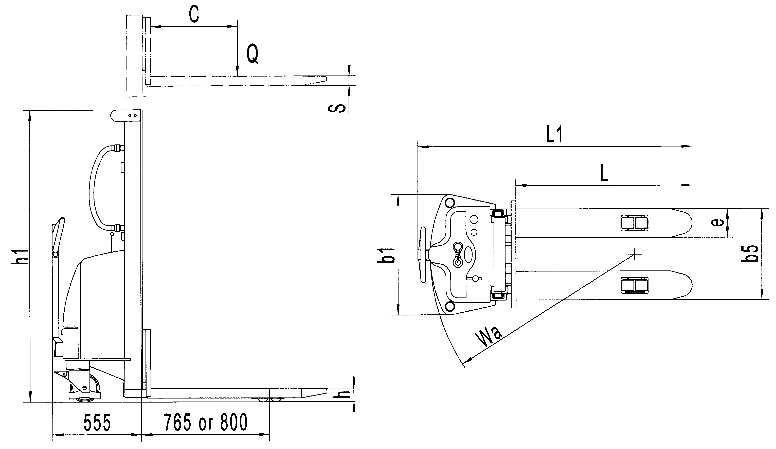

- Сведения о грузоподъемности
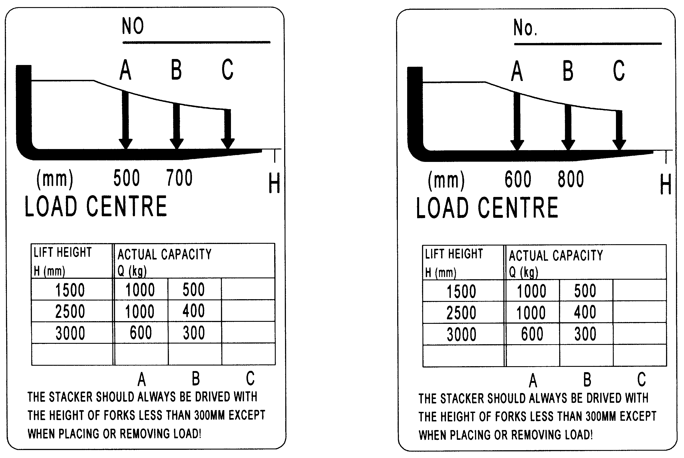

для SPM10XX/SES10XX для SPM10XXG

- УКАЗАНИЯ ПО БЕЗОПАСНОСТИ

  - Оператор должен ознакомиться с предупредительными символами и инструкциями здесь и на штабелере, прежде чем приступать к работе с штабелером.
  - К работе с штабелером допускается только обученный, проинструктированный и назначенный персонал.
  - Прежде чем приступать к работе с штабелером, проверяйте его состояние. Обратите особое внимание на цепь, колеса, рукоятку, направляющую раму, направляющее колесо, мачту, батарею и т.п.
  - Не эксплуатируйте штабелер на наклонной поверхности и во взрывоопасной среде.
  - Не пускайте людей на вилочную платформу.
  - При подъеме грузов людям запрещается стоять или проходить под вилами.
  - Оператор должен пользоваться защитными перчатками.
  - Не перемещайте штабелер при подъеме груза на высоту более 300 мм.
  - При перевозке и подъеме грузов все люди должны находиться не ближе 60 см от вилочной платформы.
  - Вес товаров должен быть распределен на оба зубца вилки. Не ставьте груз только на один зубец вилки. Центр тяжести груза должен находиться посередине между зубцами вилки.
  - Не допускайте перегрузки штабелера с превышением предельной грузоподъемности.
  - Перед эксплуатацией или подзарядкой проверьте объем электролита, если он не достаточен, долейте дистиллированную воду.
  - Во время зарядки рабочее пространство должно быть сухим и хорошо вентилируемым. Присутствие пламени недопустимо.
  - При перерывах в работе опускайте вилы в нижнее положение.
  - В особых условиях эксплуатации оператор должен соблюдать особую осторожность при работе с штабелером.

- ТЕХОБСЛУЖИВАНИЕ
  - Гидравлическое масло
Проверяйте уровень гидравлического масла через каждые шесть месяцев. Применяйте гидравлическое масло ISO VG32 с вязкостью 32 сСт при температуре 40°С, общий объем около 4,0 литров.
  - Ежедневные проверки и техобслуживание
Необходимо ежедневно проверять состояние штабелера. Особое внимание следует обращать на колеса, оси, состояние резьбовых соединений и на заусенцы, которые могут стопорить колеса, а также на мачту, цепь и батарею. По завершении работы следует освободить вилочную платформу от груза и опустить ее в нижнее положение.
  - Смазывание
Для смазки движущихся деталей используйте моторное масло или консистентную смазку.
- Подзарядка аккумуляторной батареи
  - Подзарядка батареи производится при напряжении менее 10 вольт.
  - Перед подзарядкой проверьте объем электролита, если он не достаточен, долейте дистиллированную воду.
  - Во время зарядки рабочее пространство должно быть сухим и хорошо вентилируемым. Присутствие пламени недопустимо.
  - Если штабелер не эксплуатировался в течение длительного времени, производите подзарядку в течение не менее, чем двух часов каждую неделю.
  - Во время подзарядки напряжение, отображаемое индикатором, не должно превышать 15 вольт.
  - Не эксплуатируйте штабелер во время подзарядки.

- контрольная панель

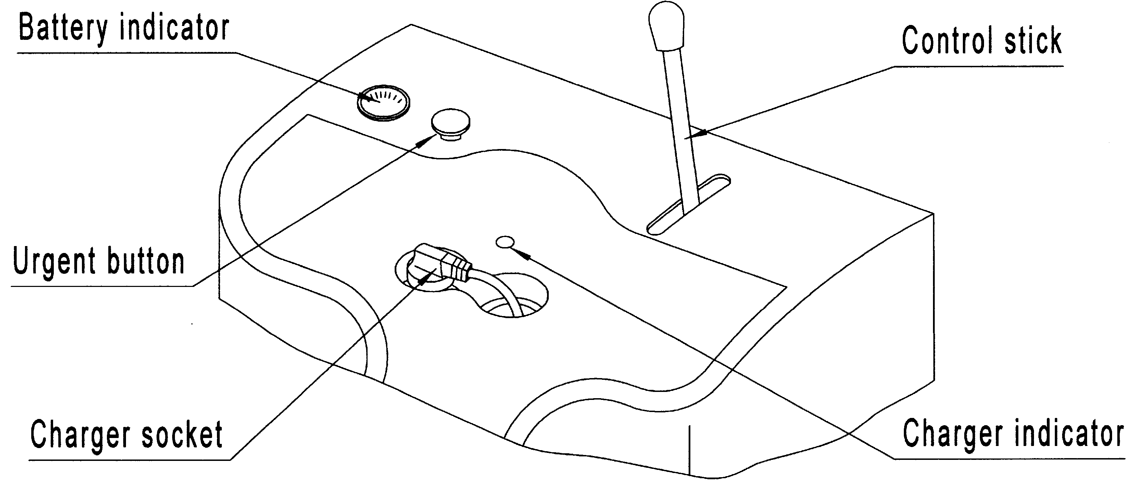

  - Кнопка аварийного останова (Urgent button)
При нажатии на выключатель происходит отключение питание. Подача питания возобновится, если повернуть выключатель по часовой стрелке.
  - Индикатор батареи (Battery indicator)
Отображает напряжение батареи. Если напряжение менее 10 вольт, то штабелер нельзя эксплуатировать, не подзарядив его.
  - Рычаг управления (Control stick)
Рычаг управления позволяет поднимать и опускать вилы.
  - Разъем зарядного устройства (Charger socket)
Charger indicator – Индикатор зарядного устройства
- Поиск и устранение неполадок

Ном. | Проблема | Причина | Способы устранения
1 | Вилочная платформа не поднимается до максимальной высоты. | - Недостаточное количество гидравлического масла. | - Долить масло.
2 | Вилочная платформа не поднимается. (роторный двигатель) | - Нет гидравлического масла.  - Загрязнение гидравлического масла. | - Залить гидравлическое масло.  - Заменить масло.
3 | Двигатель не работает. | - Нажат выключатель аварийной остановки, отключить питание.  - Низкое напряжение.  - Ослаблены разъемы электропроводки.  - Плохой контактор электродвигателя постоянного тока. | - Повернуть по часовой стрелке, включить питание.  - Подзарядить.  - Затянуть.  - Заменить.
4 | Вилочная платформа не опускается. | - Деформация поршневого штока или мачты вследствие перегрузки или однобокой нагрузки.  - Вилочная платформа надолго задерживается в верхнем положении с выдвинутым поршневым штоком; застревание штока из-за появления ржавчины.  - Не открывается клапан сброса давления насоса. | - Заменить.  - При перерывах в работе опускать вилы в нижнее положение, регулярно смазывать поршневой шток.  - Проверить на предмет повреждений, заменить.
5 | Утечки | ¦- Износ или деформация уплотнительных элементов.  - Износ или поломка деталей. | - Заменить.  - Заменить.
6 | Вилочная платформа опускается, но не работает клапан сброса давления. | - Неплотное закрывание клапана вследствие загрязнения масла.  ¦- Износ или деформация уплотнительных элементов.  - Клапан сброса давления поврежден. | - Залить новое масло.  - Заменить.  - Заменить.
7 | Батарея не заряжается. | - Батарея не исправна.  - Неплотное прилегание разъема зарядного устройства. | -Заменить.  - Затянуть.

Не пытайтесь заниматься ремонтом штабелера, если вы не обладаете необходимой квалификацией и соответствующими полномочиями.

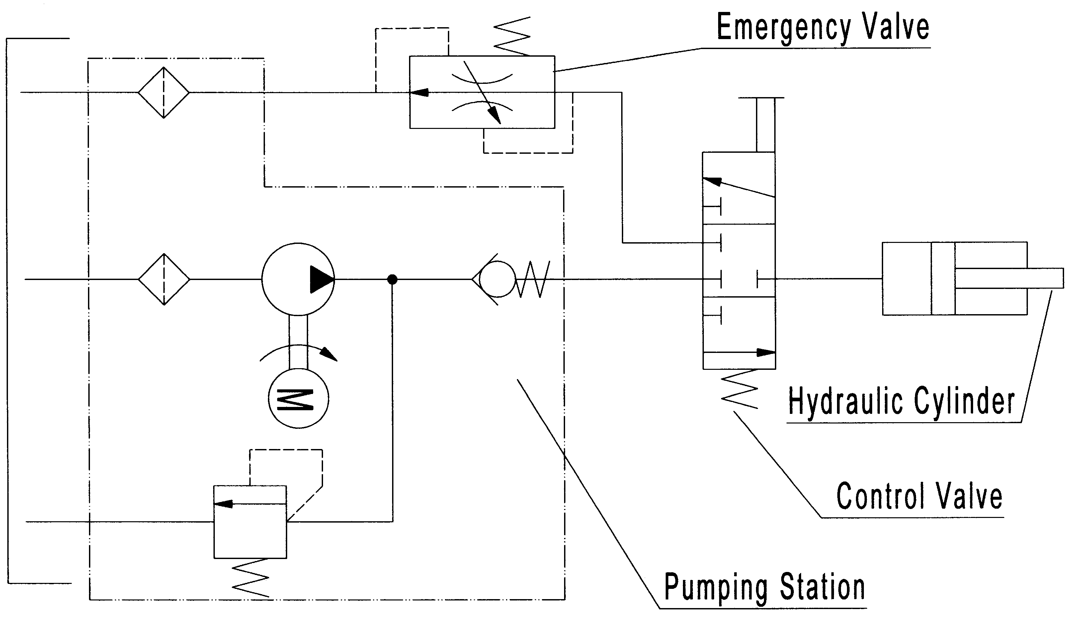
Гидравлическая схема

Электрическая схема
9.1 ПРИНЦИПИАЛЬНАЯ ЭЛЕКТРИЧЕСКАЯ СХЕМА
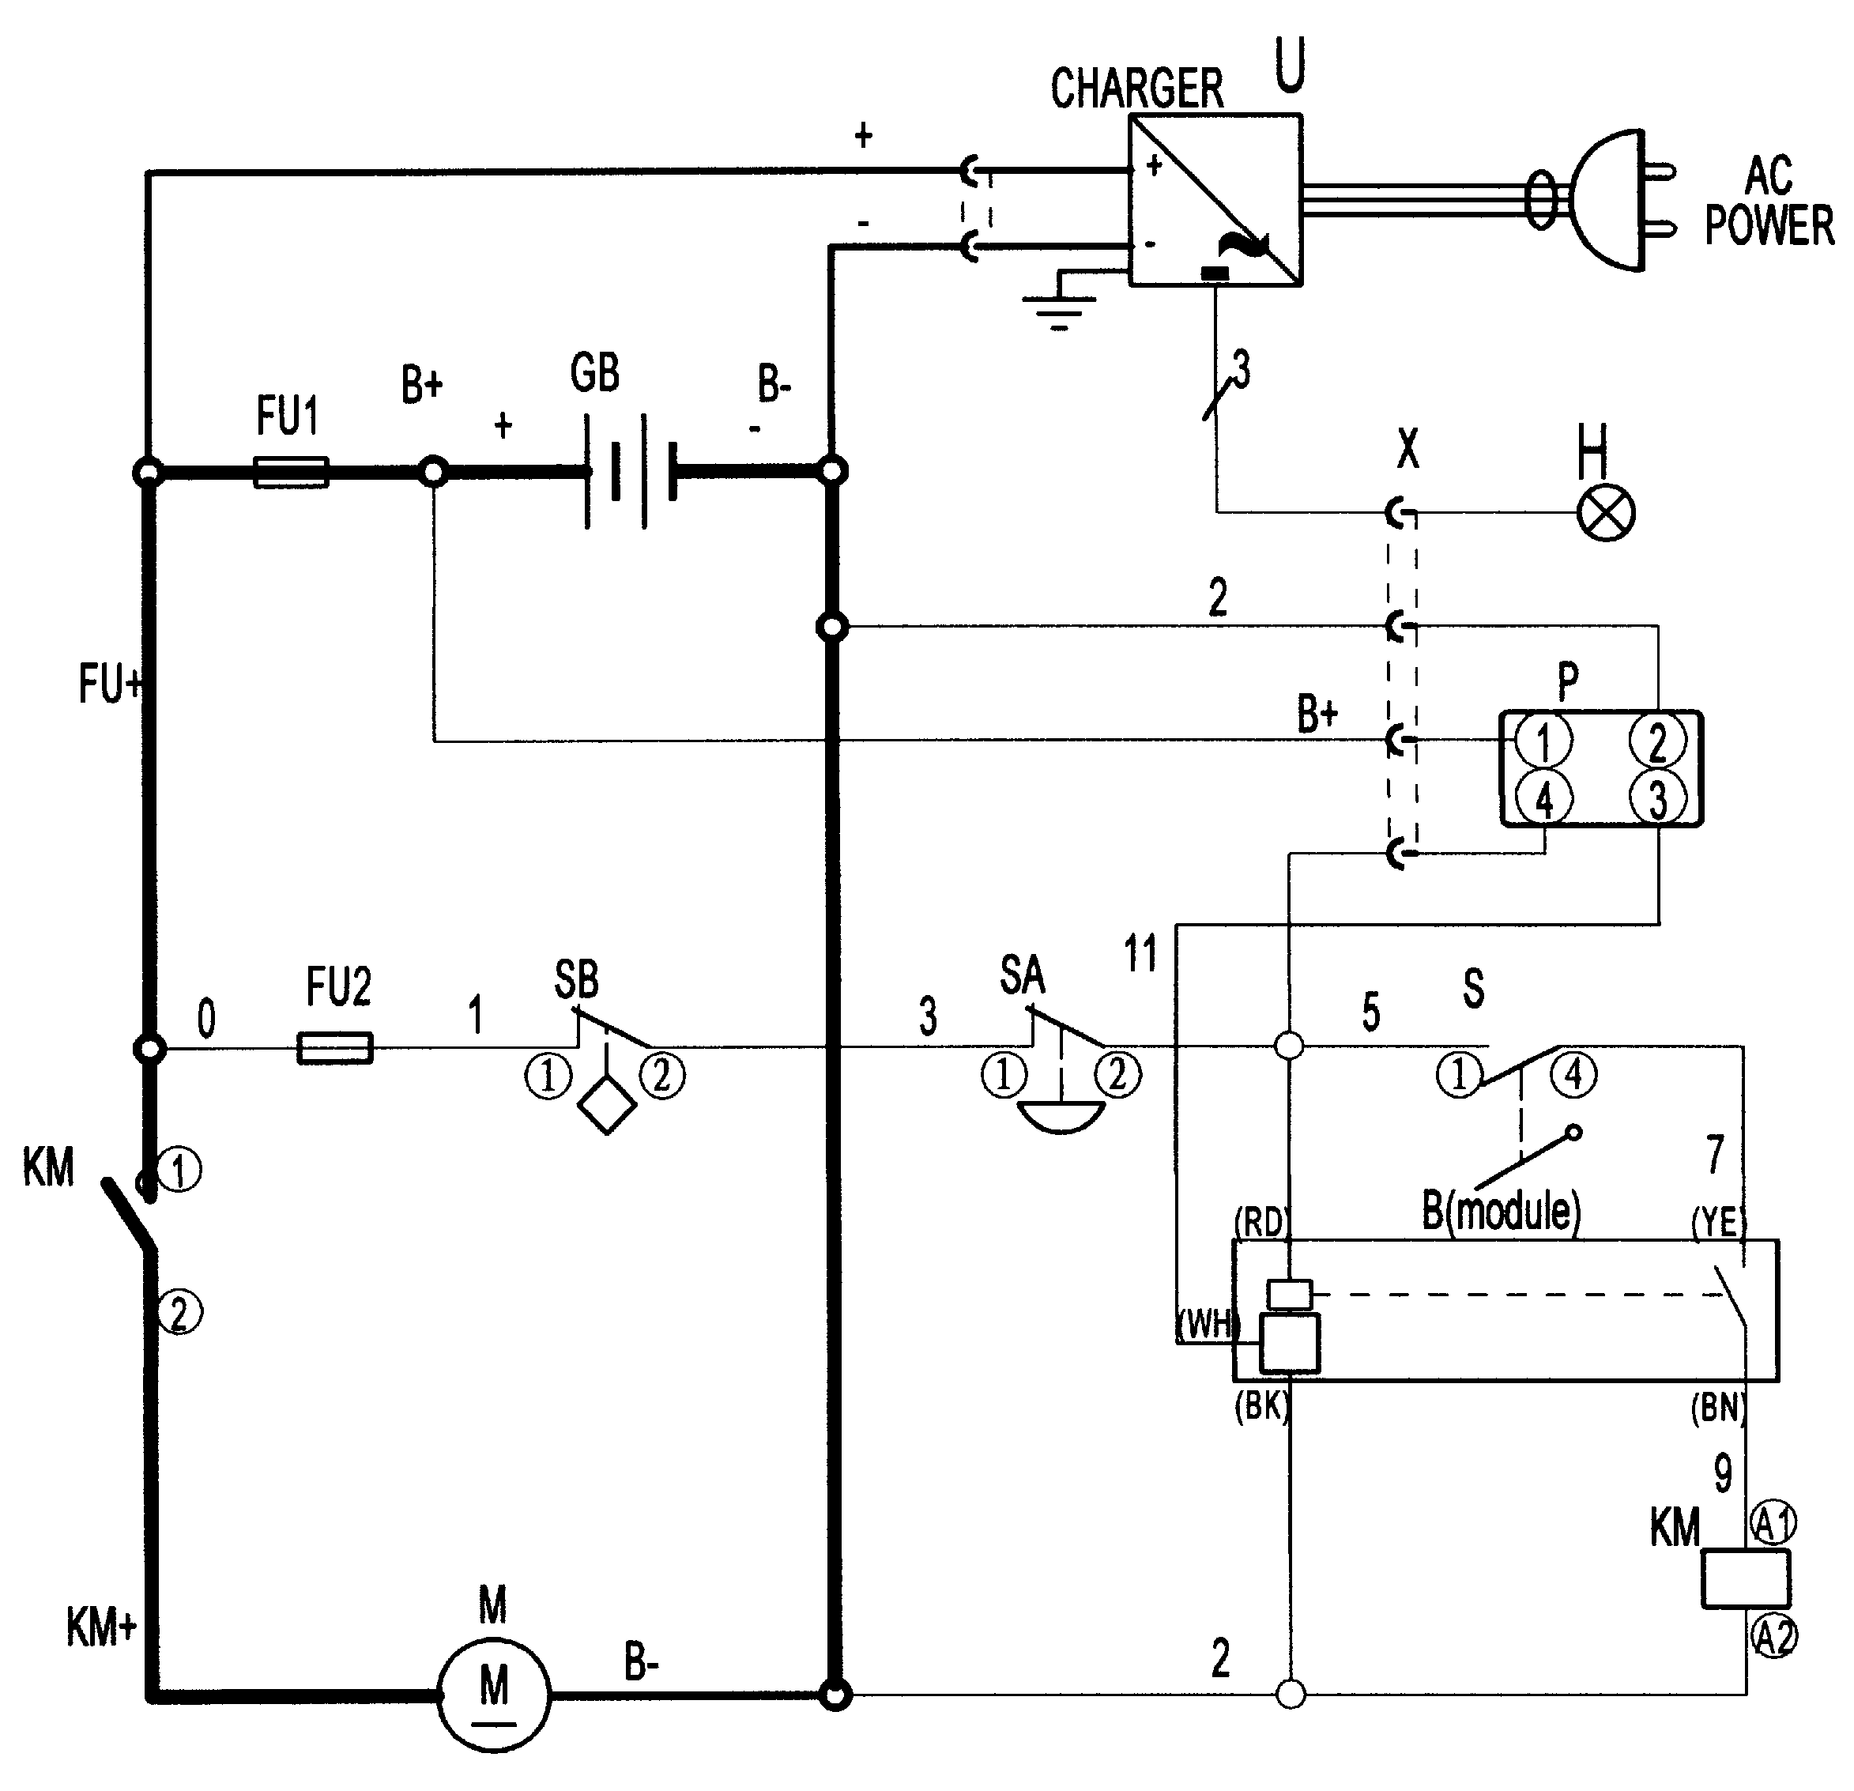

9.2 СХЕМА СОЕДИНЕНИЙ
